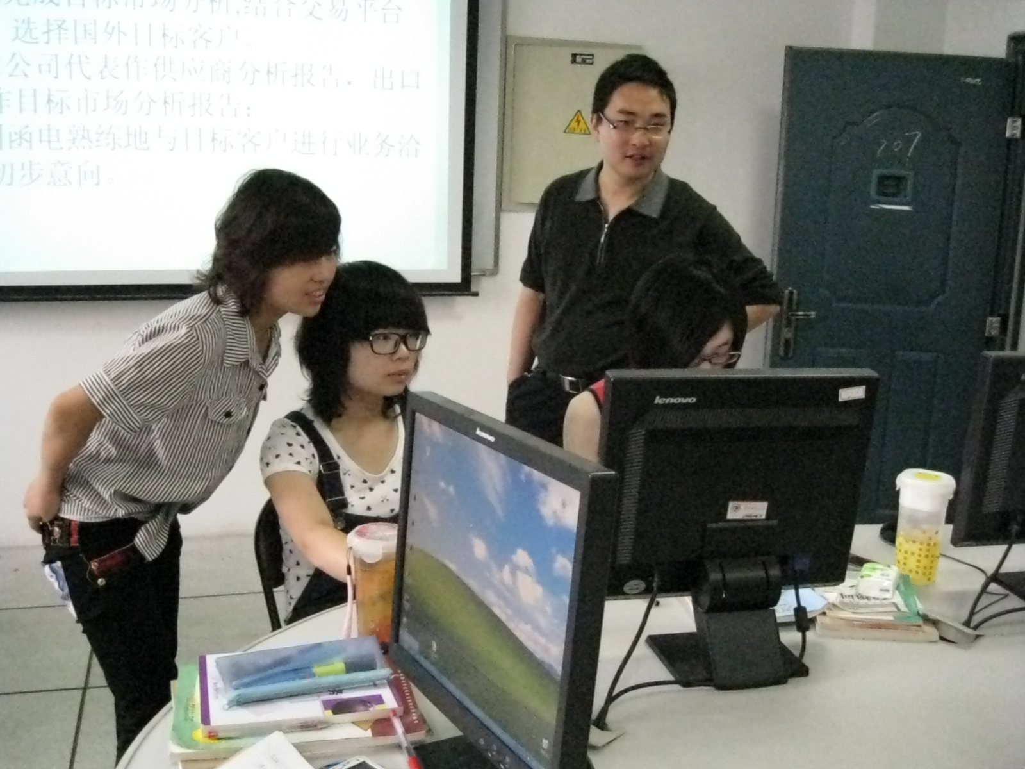

授课教师：徐永兵
所在系部：财经系
课程名称：进出口业务综合实训
教学内容：进口下单1
授课时间：2010.5.20上午第一节
授课地点：东校区实验楼207

